


Bảng giá SONY VAIO NOTEBOOK Chính hãng

MODEL | CẤU HÌNH CHI TIẾT |  | GIÁ (VND)
VPC-YB15AG  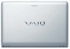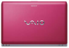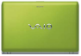  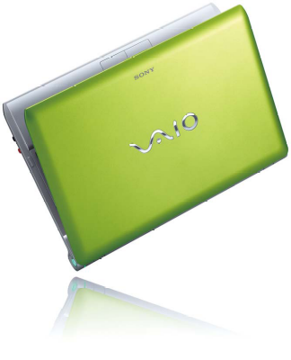 | Bộ vi xử lý : AMD Dual-Core Processor E-350 (1.6 GHz)  Bộ nhớ : 2GB DDR3 SDRAM (upgradable up to 4GB)  Ổ cứng : HDD 320GB (Serial ATA, 5400 rpm)  Màn hình LCD : 11.6" Wide (WXGA: 1366 x 768) TFT colour display (VAIO Display, LED backlight)  Card VGA : AMD Radeon™ HD 6310 Graphics  Ổ đĩa : No  Wireless : Intergrated Wireless LAN IEEE 802.11b/g/n  Bluetooth : Standard Version 2.1 +EDR  - Camera : Web Camera (Resolution: 640 x 480, Effective Pixels: 0.3 Mega pixels)  - Card mạng : 10/100/1000BASE-TX Ethernet with RJ-45 interface  - Khe thẻ nhớ : Standard/Duo Memorystick & SD/MMC compatible  - Giao diện khác : USB 2.0, HDMI  - Hệ điều hành : Genuine Windows® 7 Starter 32-bit  - Kích thước (R x C x D) : 290 x 25-31.5 x 202.8mm  - Trọng lượng : 1.46kg (including the supplied battery)  - Phụ kiện kèm theo : Battery, AC Adaptor |  | 11,990,000  (call)  
VPC-YA15FG/B  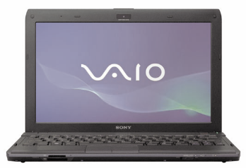  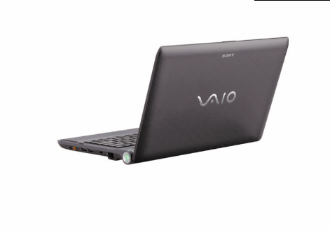 | Bộ vi xử lý : Intel® Core™ i3-380UM (1.33GHz)  Bộ nhớ : 2GB DDR3 SDRAM (upgradable up to 8GB)  Ổ cứng : HDD 320GB (Serial ATA, 5400 rpm)  Màn hình LCD : 11.6" Wide (WXGA: 1366 x 768) LED backlight  Card VGA : Intel HD Graphics  Ổ đĩa : No  Wireless : Intergrated Wireless LAN IEEE 802.11b/g/n  Bluetooth : Standard Version 2.1 +EDR  - Camera : Built-in Camera, 640x480 effective pixels  - Card mạng : 10/100/1000BASE-TX Ethernet with RJ-45 interface  - Khe thẻ nhớ : Standard/Duo Memorystick & SD/MMC compatible  - Giao diện khác : USB 2.0, HDMI  - Hệ điều hành : Genuine Windows® 7 Home Premium 64-bit  - Kích thước (R x C x D) : 290 x 25-31.5 x 202.8mm  - Trọng lượng : 1.46kg (including the supplied battery)  - Phụ kiện kèm theo : Battery, AC Adaptor |  | 15,990,000  (offline)
VPC-SB25FG  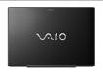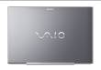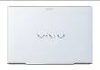  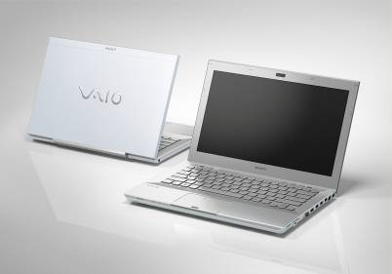 | Bộ vi xử lý : Intel® Core™ i3-2310M Processor 2.10 GHz  Bộ nhớ : 2 GB (2 GB (On Board)) DDR3 SDRAM (upgradeable up to 6 GB)  Ổ cứng : HDD 500 GB*4 (Serial ATA, 5400 rpm)  Màn hình LCD : 13.3" Wide (HD 1366 x 768) LED backlight  Card VGA : 512MB DDR3 SDRAM AMD Radeon HD 6470M (Speed mode), Intel HD Graphics 3000 (Stamina mode)  Ổ đĩa : DVD+/-RW Drive (supporting DVD+/-R DL/RAM)  Wireless : Intergrated Wireless LAN IEEE 802.11b/g/n  Bluetooth : Standard Version 2.1 + EDR  - Camera : web camera (Resolution: 640 x 480, Effective Pixels: 0.3 Mega pixels)  - Card mạng : 10/100/1000BASE-TX Ethernet with RJ-45 interface  - Nhận dạng vân tay : Built-in Fingerprint Sensor  - Khe thẻ nhớ : Standard/Duo Memorystick & SD/MMC compatible  - Giao diện khác : USB 3.0x1, USB 2.0x2, HDMI  - Hệ điều hành : Genuine Windows® 7 Home Premium with Service Pack 1 64-bit (English Version)  - Kích thước (R x C x D) : 331 x 23.9 x 224.5 mm  - Trọng lượng : 1.72kg (including the supplied battery)  - Thời lượng pin: khoảng 6 giờ (theo JEITA)  - Phụ kiện kèm theo : Battery, adaptor |  | 19,990,000  
VPC-SB26FG 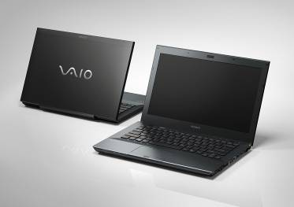 | Bộ vi xử lý : Intel® Core™ i5-2410M Processor 2.30 GHz with Turbo Boost up to 2.90 GHz  Bộ nhớ : 4 GB (4 GB (On Board)) DDR3 SDRAM*2 (upgradeable up to 8 GB*3)  Ổ cứng : HDD 500 GB*4 (Serial ATA, 5400 rpm)  Màn hình LCD : 13.3 inch wide (WXGA: 1366x768) TFT colour display (VAIO Display Plus, LED backlight)  Card VGA : 512MB DDR3 AMD Radeon™ HD 6470M (SPEED MODE) / Intel® HD Graphics 3000 (STAMINA MODE)  Ổ đĩa : DVD SuperMulti Drive  Wireless : Intergrated Wireless LAN IEEE 802.11b/g/n  - Bluetooth : Bluetooth® standard Ver. 2.1 + EDR  - Camera : web camera (Resolution: 640 x 480, Effective Pixels: 0.3 Mega pixels)  - Card mạng : 10/100/1000BASE-TX Ethernet with RJ-45 interface  - Nhận dạng vân tay : Built-in Fingerprint Sensor  - Khe thẻ nhớ : Standard/Duo Memorystick & SD/MMC compatible  - Giao diện khác : USB 3.0x1, USB 2.0x2, HDMI  - Hệ điều hành : Genuine Windows® 7 Home Premium with Service Pack 1 64-bit (English Version)  - Kích thước (R x C x D) : 331 x 23.9 x 224.5 mm  - Trọng lượng : 1.72kg (including the supplied battery)  - Thời lượng pin: khoảng 6 giờ (theo JEITA)  - Phụ kiện kèm theo : Battery, adaptor |  | 24,990,000
VPC-SB28GG | Bộ vi xử lý : Intel® Core™ i7-2620M Processor 2.70 GHz with Turbo Boost up to 3.40 GHz  Bộ nhớ : 4 GB (4 GB (On Board)) DDR3 SDRAM*2 (upgradeable up to 8 GB*3)  Ổ cứng : HDD 640 GB*4 (Serial ATA, 5400 rpm)  Màn hình LCD : 13.3 inch wide (WXGA: 1366x768) TFT colour display (VAIO Display Plus, LED backlight)  Card VGA : 512MB DDR3 AMD Radeon™ HD 6470M (SPEED MODE) / Intel® HD Graphics 3000 (STAMINA MODE)  Ổ đĩa : DVD SuperMulti Drive  Wireless : Intergrated Wireless LAN IEEE 802.11b/g/n  - Bluetooth : Bluetooth® standard Ver. 2.1 + EDR  - Camera : web camera (Resolution: 640 x 480, Effective Pixels: 0.3 Mega pixels)  - Card mạng : 10/100/1000BASE-TX Ethernet with RJ-45 interface  - Nhận dạng vân tay : Built-in Fingerprint Sensor  - Khe thẻ nhớ : Standard/Duo Memorystick & SD/MMC compatible  - Giao diện khác : USB 3.0x1, USB 2.0x2, HDMI  - Hệ điều hành : Genuine Windows® 7 Professional with Service Pack 1 64-bit (English Version)  - Kích thước (R x C x D) : 331 x 23.9 x 224.5 mm  - Trọng lượng : 1.72kg (including the supplied battery)  - Thời lượng pin: khoảng 6 giờ (theo JEITA)  - Phụ kiện kèm theo : Battery, adaptor |  | 29,990,000  (call)
VPC-SA25GG | Bộ vi xử lý : Intel® Core™ i7-2620M Processor 2.70 GHz with Turbo Boost up to 3.40 GHz  Bộ nhớ : 6 GB (4 GB (On Board) + 2 GB (SO-DIMM) x 1) DDR3 SDRAM*2 (upgradeable up to 8 GB*3)  Ổ cứng : HDD 640 GB*4 (Serial ATA, 5400 rpm)  Màn hình LCD : 13.3 inch wide (WXGA++: 1600x900) TFT colour display (VAIO Display Plus, LED backlight)  Card VGA : 1 GB DDR3 AMD Radeon™ HD 6630M (SPEED MODE) / Intel® HD Graphics 3000 (STAMINA MODE)  Ổ đĩa : DVD SuperMulti Drive  Wireless : Intergrated Wireless LAN IEEE 802.11a/b/g/n  - Bluetooth : Bluetooth® standard Ver. 2.1 + EDR  - Camera : HD web camera powered by "Exmor" (Resolution: 1280 x 1024, Effective Pixels: 1.31Mega pixels)  - Card mạng : 10/100/1000BASE-TX Ethernet with RJ-45 interface  - Nhận dạng vân tay : Built-in Fingerprint Sensor  - Chip bảo mật : TCG ver.1.2 compliant  - Khe thẻ nhớ : Standard/Duo Memorystick & SD/MMC compatible  - Giao diện khác : USB 3.0x1, USB 2.0x2, HDMI  - Hệ điều hành : Genuine Windows® 7 Professional with Service Pack 1 64-bit (English Version)  - Kích thước (R x C x D) : 331 x 23.3 x 224.5 mm  - Trọng lượng : 1.68kg (including the supplied battery)  - Thời lượng pin: khoảng 6 giờ (theo JEITA)  - Phụ kiện kèm theo : Battery, adaptor |  | 34,990,000
VPC-CA15FG  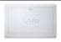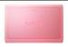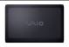  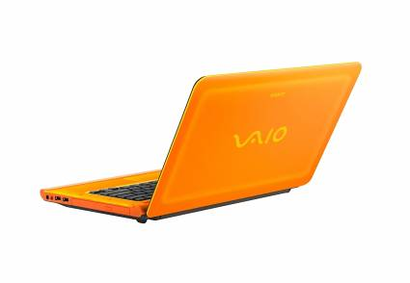 | Bộ vi xử lý : Intel® Core™ i5-2410M (2.30GHz) turbo boost up 2.90GHz  Bộ nhớ : 4GB DDR3 SDRAM (Max)  Ổ cứng : HDD 500GB (Serial ATA, 7200 rpm)  Màn hình LCD : 14" Wide (HD 1366 x 768) LED backlight  Card VGA : 1GB DDR3 SDRAM AMD Radeon HD 6630M /Intel HD Graphics 3000  Ổ đĩa : DVD+/-RW Drive (supporting DVD+/-R DL/RAM)  Wireless : Intergrated Wireless LAN IEEE 802.11b/g/n  Bluetooth : Standard Version 2.1 +EDR  - Camera : HD web camera powered by Exmor, 1280x1024, effective pixels: 1.31 mega pixels  - Card mạng : 10/100/1000BASE-TX Ethernet with RJ-45 interface  - Khe thẻ nhớ : Standard/Duo Memorystick & SD/MMC compatible  - Giao diện khác : USB 3.0x1, USB 2.0x3, HDMI  - Hệ điều hành : Genuine Windows® 7 Home Premium 64-bit  - Kích thước (R x C x D) : 341 x 27.9 x 235.2mm  - Trọng lượng : 2.45kg (including the supplied battery)  - Thời lượng pin: khoảng 3.5 giờ (theo JEITA)  - Phụ kiện kèm theo : Battery, adaptor |  | 21,990,000
VPC-CA16FG  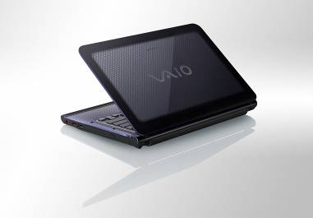 | Bộ vi xử lý : Intel® Core™ i7-2620M (2.70GHz) turbo boost up 3.40GHz  Bộ nhớ : 4GB DDR3 SDRAM (Max)  Ổ cứng : HDD 500GB (Serial ATA, 7200 rpm)  Màn hình LCD : 14" Wide (HD 1600 x 900) LED backlight  Card VGA : 1GB DDR3 SDRAM AMD Radeon HD 6630M / Intel HD Graphics 3000  Ổ đĩa : DVD+/-RW Drive (supporting DVD+/-R DL/RAM)  Wireless : Intergrated Wireless LAN IEEE 802.11b/g/n  Bluetooth : Standard Version 2.1 +EDR  - Camera : HD web camera powered by Exmor, 1280x1024, effective pixels: 1.31 mega pixels  - Card mạng : 10/100/1000BASE-TX Ethernet with RJ-45 interface  - Khe thẻ nhớ : Standard/Duo Memorystick & SD/MMC compatible  - Giao diện khác : USB 3.0x1, USB 2.0x3, HDMI  - Hệ điều hành : Genuine Windows® 7 Home Premium 64-bit  - Kích thước (R x C x D) : 341 x 27.9 x 235.2mm  - Trọng lượng : 2.45kg (including the supplied battery)  - Thời lượng pin: khoảng 3.5 giờ (theo JEITA)  - Phụ kiện kèm theo : Battery, adaptor |  | 27,990,000  (offline)
VPC-EG16EG  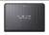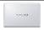  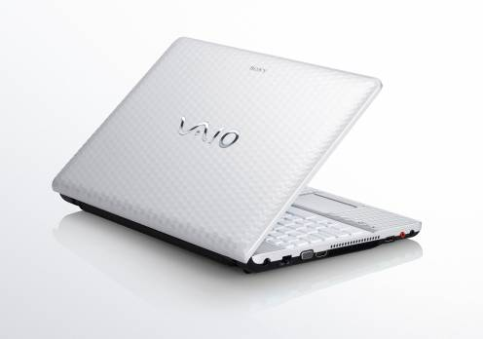 | Bộ vi xử lý: Intel® Core™ i3-2310M Processor 2.10 GHz  Bộ nhớ : 4 GB (4 GB (SO-DIMM) x 1) DDR3 SDRAM*2 (upgradeable up to 8 GB*3)  Ổ cứng : HDD 320 GB*4 (Serial ATA, 5400 rpm)  Màn hình LCD : 14 inch wide (WXGA: 1366x768) TFT colour display (VAIO Display, LED backlight)  Card VGA : Intel® HD Graphics 3000  Ổ đĩa : DVD SuperMulti Drive  Wireless : Intergrated Wireless LAN IEEE 802.11b/g/n  - Bluetooth : Bluetooth® standard Ver. 3.0 + HS  - Camera : web camera (Resolution: 640 x 480, Effective Pixels: 0.3 Mega pixels)  - Card mạng : 10/100/1000BASE-TX Ethernet with RJ-45 interface  - Khe thẻ nhớ : Standard/Duo Memorystick & SD/MMC compatible  - Giao diện khác : USB 2.0, HDMI  - Hệ điều hành : Genuine Windows® 7 Home Basic with Service Pack 1 64-bit (English Version)  - Kích thước (R x C x D) : 345.8 x 28.9-34.5 x 238.7 mm  - Trọng lượng : 2.3 kg (including the supplied battery)  - Thời lượng pin: khoảng 3.5 giờ (theo JEITA)  - Phụ kiện kèm theo : Battery, AC adaptor |  | 17,990,000
VPC-EG18FG  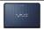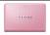  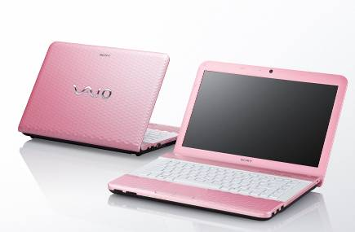  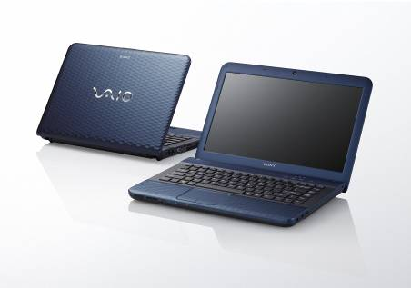 | Bộ vi xử lý: Intel® Core™ i5-2410M Processor 2.30 GHz with Turbo Boost up to 2.90 GHz  Bộ nhớ : 4 GB (4 GB (SO-DIMM) x 1) DDR3 SDRAM*2 (upgradeable up to 8 GB*3)  Ổ cứng : HDD 500 GB*4 (Serial ATA, 5400 rpm)  Màn hình LCD : 14 inch wide (WXGA: 1366x768) TFT colour display (VAIO Display, LED backlight)  Card VGA : 512MB DDR3 NVIDIA® GeForce® 410M GPU  Ổ đĩa : DVD SuperMulti Drive  Wireless : Intergrated Wireless LAN IEEE 802.11b/g/n  Bluetooth : Bluetooth® standard Ver. 3.0 + HS  - Camera : web camera (Resolution: 640 x 480, Effective Pixels: 0.3 Mega pixels)  - Card mạng : 10/100/1000BASE-TX Ethernet with RJ-45 interface  - Khe thẻ nhớ : Standard/Duo Memorystick & SD/MMC compatible  - Giao diện khác : USB 2.0, HDMI  - Hệ điều hành : Genuine Windows® 7 Home Premium with Service Pack 1 64-bit (English Version)  - Kích thước (R x C x D) : 345.8 x 28.9-34.5 x 238.7 mm  - Trọng lượng : 2.3 kg (including the supplied battery)  - Thời lượng pin: khoảng 3 giờ (theo JEITA)  - Phụ kiện kèm theo : Battery, AC adaptor |  | 21,990,000
VPC-EH15EG  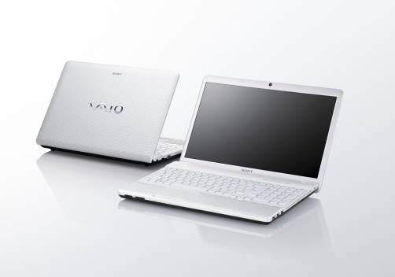 |  | Bộ vi xử lý : Intel® Core™ i3-2310M Processor 2.10 GHz  Bộ nhớ : 2 GB (2 GB (SO-DIMM) x 1) DDR3 SDRAM*2 (upgradeable up to 8 GB*3)  Ổ cứng : HDD 320 GB*4 (Serial ATA, 5400 rpm)  Màn hình LCD : 15.5 inch wide (WXGA: 1366x768) TFT colour display (VAIO Display, LED backlight)  Card VGA : Intel® HD Graphics 3000  Ổ đĩa : DVD SuperMulti Drive  Wireless : Intergrated Wireless LAN IEEE 802.11b/g/n  Bluetooth : Bluetooth® standard Ver. 3.0 + HS  - Camera : web camera (Resolution: 640 x 480, Effective Pixels: 0.3 Mega pixels)  - Card mạng : 10/100/1000BASE-TX Ethernet with RJ-45 interface  - Khe thẻ nhớ : Standard/Duo Memorystick & SD/MMC compatible  - Giao diện khác : USB 2.0, HDMI  - Hệ điều hành : Genuine Windows® 7 Home Basic with Service Pack 1 64-bit (English Version)  - Kích thước (R x C x D) : 369.8 x 31.3-36.8 x 248.4 mm  - Trọng lượng : 2.7 kg (including the supplied battery)  - Thời lượng pin: khoảng 3.5 giờ (theo JEITA)  - Phụ kiện kèm theo : Battery, AC adaptor | 16,990,000
VPC-EH18FG  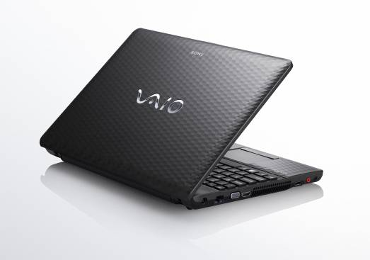 |  | Bộ vi xử lý: Intel® Core™ i5-2410M Processor 2.30 GHz with Turbo Boost up to 2.90 GHz  Bộ nhớ : 4 GB (4 GB (SO-DIMM) x 1) DDR3 SDRAM*2 (upgradeable up to 8 GB*3)  Ổ cứng : HDD 500 GB*4 (Serial ATA, 5400 rpm)  Màn hình LCD : 15.5 inch wide (WXGA: 1366x768) TFT colour display (VAIO Display, LED backlight)  Card VGA : 512MB DDR3 NVIDIA® GeForce® 410M GPU  Ổ đĩa : DVD SuperMulti Drive  Wireless : Intergrated Wireless LAN IEEE 802.11b/g/n  Bluetooth : Bluetooth® standard Ver. 3.0 + HS  - Camera : web camera (Resolution: 640 x 480, Effective Pixels: 0.3 Mega pixels)  - Card mạng : 10/100/1000BASE-TX Ethernet with RJ-45 interface  - Khe thẻ nhớ : Standard/Duo Memorystick & SD/MMC compatible  - Giao diện khác : USB 2.0, HDMI  - Hệ điều hành : Genuine Windows® 7 Home Premium with Service Pack 1 64-bit (English Version)  - Kích thước (R x C x D) : 369.8 x 31.3-36.8 x 248.4 mm  - Trọng lượng : 2.7kg (including the supplied battery)  - Thời lượng pin: khoảng 3 giờ (theo JEITA)  - Phụ kiện kèm theo : Battery, AC adaptor | 20,990,000
VPC-EL15EG  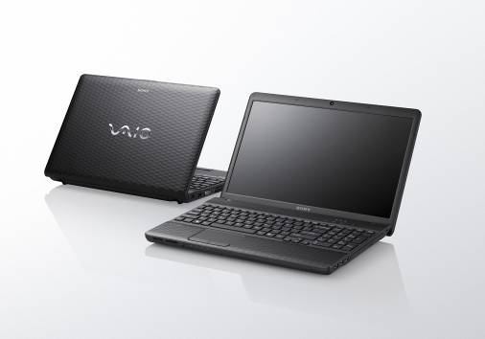 |  | Bộ vi xử lý : AMD Dual-Core Processor E-350 (1.6 GHz)  Bộ nhớ : 2 GB (2 GB (SO-DIMM) x 1) DDR3 SDRAM*2 (upgradeable up to 8 GB*3)  Ổ cứng : HDD 320 GB*4 (Serial ATA, 5400 rpm)  Màn hình LCD : 15.5 inch wide (WXGA: 1366x768) TFT colour display (VAIO Display, LED backlight)  Card VGA : AMD Radeon™ HD 6310 Graphics  Ổ đĩa : DVD+/-RW Drive (supporting DVD+/-R DL/RAM)  Wireless : Intergrated Wireless LAN IEEE 802.11b/g/n  Bluetooth : Bluetooth® standard Ver. 3.0 + HS  - Camera : web camera (Resolution: 640 x 480, Effective Pixels: 0.3 Mega pixels)  - Card mạng : 10/100/1000BASE-TX Ethernet with RJ-45 interface  - Khe thẻ nhớ : Standard/Duo Memorystick & SD/MMC compatible  - Giao diện khác : USB 2.0, HDMI  - Hệ điều hành : Genuine Windows® 7 Home Basic with Service Pack 1 64-bit (English Version)  - Kích thước (R x C x D) : 369.8 x 31.3-36.8 x 248.4 mm  - Trọng lượng : 2.7kg (including the supplied battery)  - Thời lượng pin: khoảng 3.5 giờ (theo JEITA)  - Phụ kiện kèm theo : Battery, AC adaptor | 12,990,000
VPC-F217HG  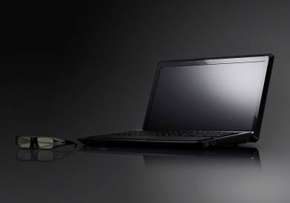 |  | Bộ vi xử lý : Intel® Core™ i7-2820QM (2.30GHz) turbo boost up 3.40GHz  Bộ nhớ : 8GB DDR3 SDRAM (Max)  Ổ cứng : HDD 640GB (Serial ATA, 7200rpm)  Màn hình LCD : 16" Wide (Full HD 1920 x 1080), VAIO display premium, 3D supported, LED backlight  Card VGA : 1GB DDR3 SDRAM NVIDIA GeForce GT540M GPU  Ổ đĩa : Bluray Disc Drive with DVD SuperMulti  Wireless : Intergrated Wireless LAN IEEE 802.11/b/g/n  Bluetooth : Standard Version 3.0 + HS  - Camera : HD web camera powered by Exmor, 1280x1024, effective pixels: 1.31 mega pixels  - Card mạng : 10/100/1000BASE-TX Ethernet with RJ-45 interface  - Khe thẻ nhớ : Standard/Duo Memorystick & SD/MMC compatible  - Giao diện khác : USB 3.0x2, USB 2.0x1, HDMI out (3D supported)  - Hệ điều hành : Genuine Windows® 7 Ultimate 64-bit  - Kích thước (R x C x D) : 398.5 x 35-45 x 271.5mm  - Trọng lượng : 3.2kg (including the supplied battery)  - Phụ kiện kèm theo : Battery, adaptor, 3D glasses | 58,990,000  
VPC-Z217GG  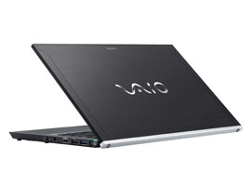 |  | Bộ vi xử lý : Intel® Core™ i7-2620M (2.70GHz) turbo boost up 3.40GHz  Bộ nhớ : 8GB DDR3 SDRAM (Max)  Ổ cứng : 256GB SSD (128 GB x 2 (RAID 0) ,Serial ATA)  Màn hình LCD : 13" Wide (Full HD: 1920 x 1080), VAIO display premium, LED backlight  Card VGA : 1GB DDR3 AMD Radeon HD 6650M  Ổ đĩa : Bluray Disc Drive with DVD SuperMulti  Wireless : Intergrated Wireless LAN IEEE 802.11a/b/g/n  Bluetooth : Standard Version 2.1 + EDR  - Camera : HD web camera powered by Exmor, 1280x1024, effective pixels: 1.31 mega pixels  - Card mạng : 10/100/1000BASE-TX Ethernet with RJ-45 interface  - Nhận dạng vân tay : Có  - Khe thẻ nhớ : Standard/Duo Memory Stick PRO-HG & SD/MMC compatible  - Giao diện khác : USB 2.0x1, HDMIx1 out (hỗ trợ 3D)  - Hệ điều hành : Genuine Windows® 7 Professional 64-bit  - Kích thước (R x C x D) : 330 x 16.65 x 210mm  - Trọng lượng : 1.165kg (including the supplied battery)  - Phụ kiện kèm theo : Battery, adaptor. | 63.990.000

Lưu ý:

- Giá trên đã bao gồm thuế GTGT (VAT) 10%
- Bảo hành chính hãng : 01 năm tại các Trung Tâm bảo hành Sony toàn quốc.
- Tặng kèm 1 túi đựng máy Notebook VAIO
- Để biết thêm chi tiết hoặc cần hỗ trợ thêm bất kỳ thông tin nào về sản phẩm, vui lòng liên hệ:
NGUYỄN THỊ VỮNG – Phòng Kinh Doanh
[Phone]: 0939 635953 - 38.399743 (Ext:27) – Fax:39293498
[E-Mail]: vung@logicovn.com / vunglgc@gmail.com
[Yahoo!]:vung_lgchcm@yahoo.com / missvung @yahoo.com

